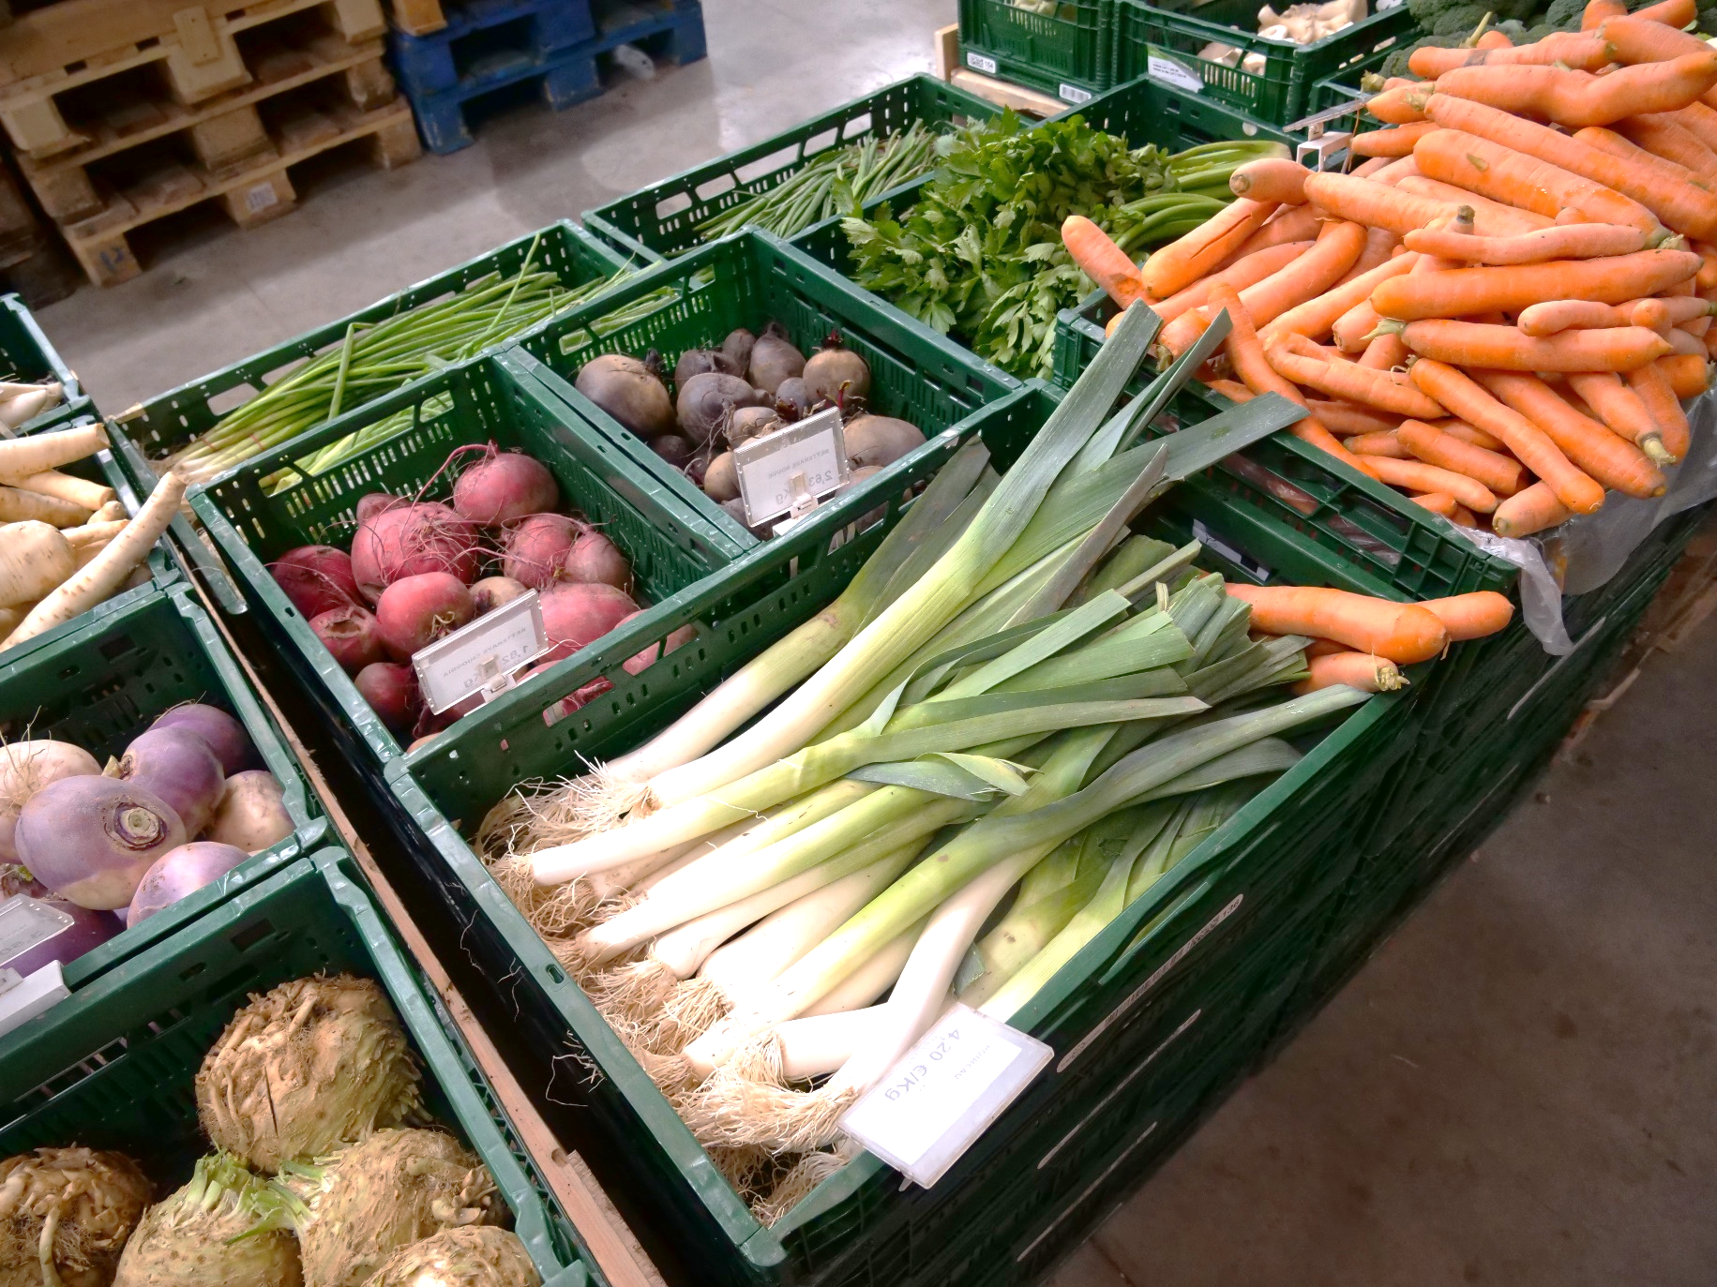


Pass Dalle
Exemple de textes pour communiquer auprès des étudiant·es

Exemple de texte pour une newsletter (à adapter à votre guise)

!! Hyper bon plan pour les étudiant·es !!

- Tu es étudiant·e ?
- Tu es motivé·e à l’idée de “bien” manger ?
- Mais ce n’est pas toujours simple niveau budget ?

Bonne nouvelle ! tu vas pouvoir faire des courses à la hauteur de ton budget !

Grâce au Pass Dalle, manger durable c’est tout bénef !

Le Pass Dalle, c’est quoi ?
- Une carte de réduction pour les étudiant·es du supérieur
- Qui offre une remise de 5€ sur chaque panier de minimum 15€ d’achat
- Valable sur les produits frais et non-transformés
- Autant de fois que tu le souhaites, jusqu’à la fin de l’année civile

Incroyable, non ?! Et pourtant vrai !

Pour se la procurer, rien de plus simple : remplis le formulaire sur le site Manger Demain en y joignant une preuve d’inscription pour l’année académique 2024-2025.

Rapide, c’est mieux ! Les cartes seront octroyées dans les limites du budget, alors, ne traîne pas !

Et à bientôt chez nous pour tes courses ! ;-)

Pssst… les bons plans ça se partage non ?

Exemple de post Facebook (à utiliser ou modifier à votre bonne appréciation)



[📣 BON PLAN]

Faire des économies tout en soutenant les producteur·rices locaux·ales, c’est possible 💪

✅ Tu étudies dans le supérieur ?
✅ Tu es motivé·e à l’idée de consommer durable ?
✅ Mais ce n’est pas toujours simple niveau budget ?

La Cellule @Manger Demain (https://www.facebook.com/MangerDemain) a la solution: le Pass Dalle

Le Pass Dalle, c’est une carte qui t’offre
✅ 5€ de réduction sur des paniers d’achat de minimum 15€, remplis de bons produits,
✅ dans une centaine de points de vente participants en Wallonie (à découvrir ici https://bit.ly/4eRhclR)

Pour recevoir ton Pass Dalle, il suffit de t’inscrire ici à https://www.mangerdemain.be/bons-dachat-commande/

Les cartes seront octroyées dans les limites du budget.

🤑 Une action soutenue par la @Wallonie.be (https://www.facebook.com/WallonieBE)
# #Wallonie #PassDalle #BonPlan #MangerDemain #AlimentationDurable #Santé

Le voici sur notre page Facebook, vous pouvez le partager directement :
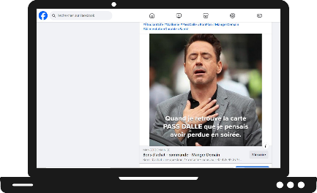
https://www.facebook.com/MangerDemain/posts/pfbid02rA2Noo3retXUrzD419gxkbuCh6KtNJm14kRxPrrxoq2gYoyyQWruLZJ6hBaTpJPjl

Voici un deuxième exemple pour Facebook

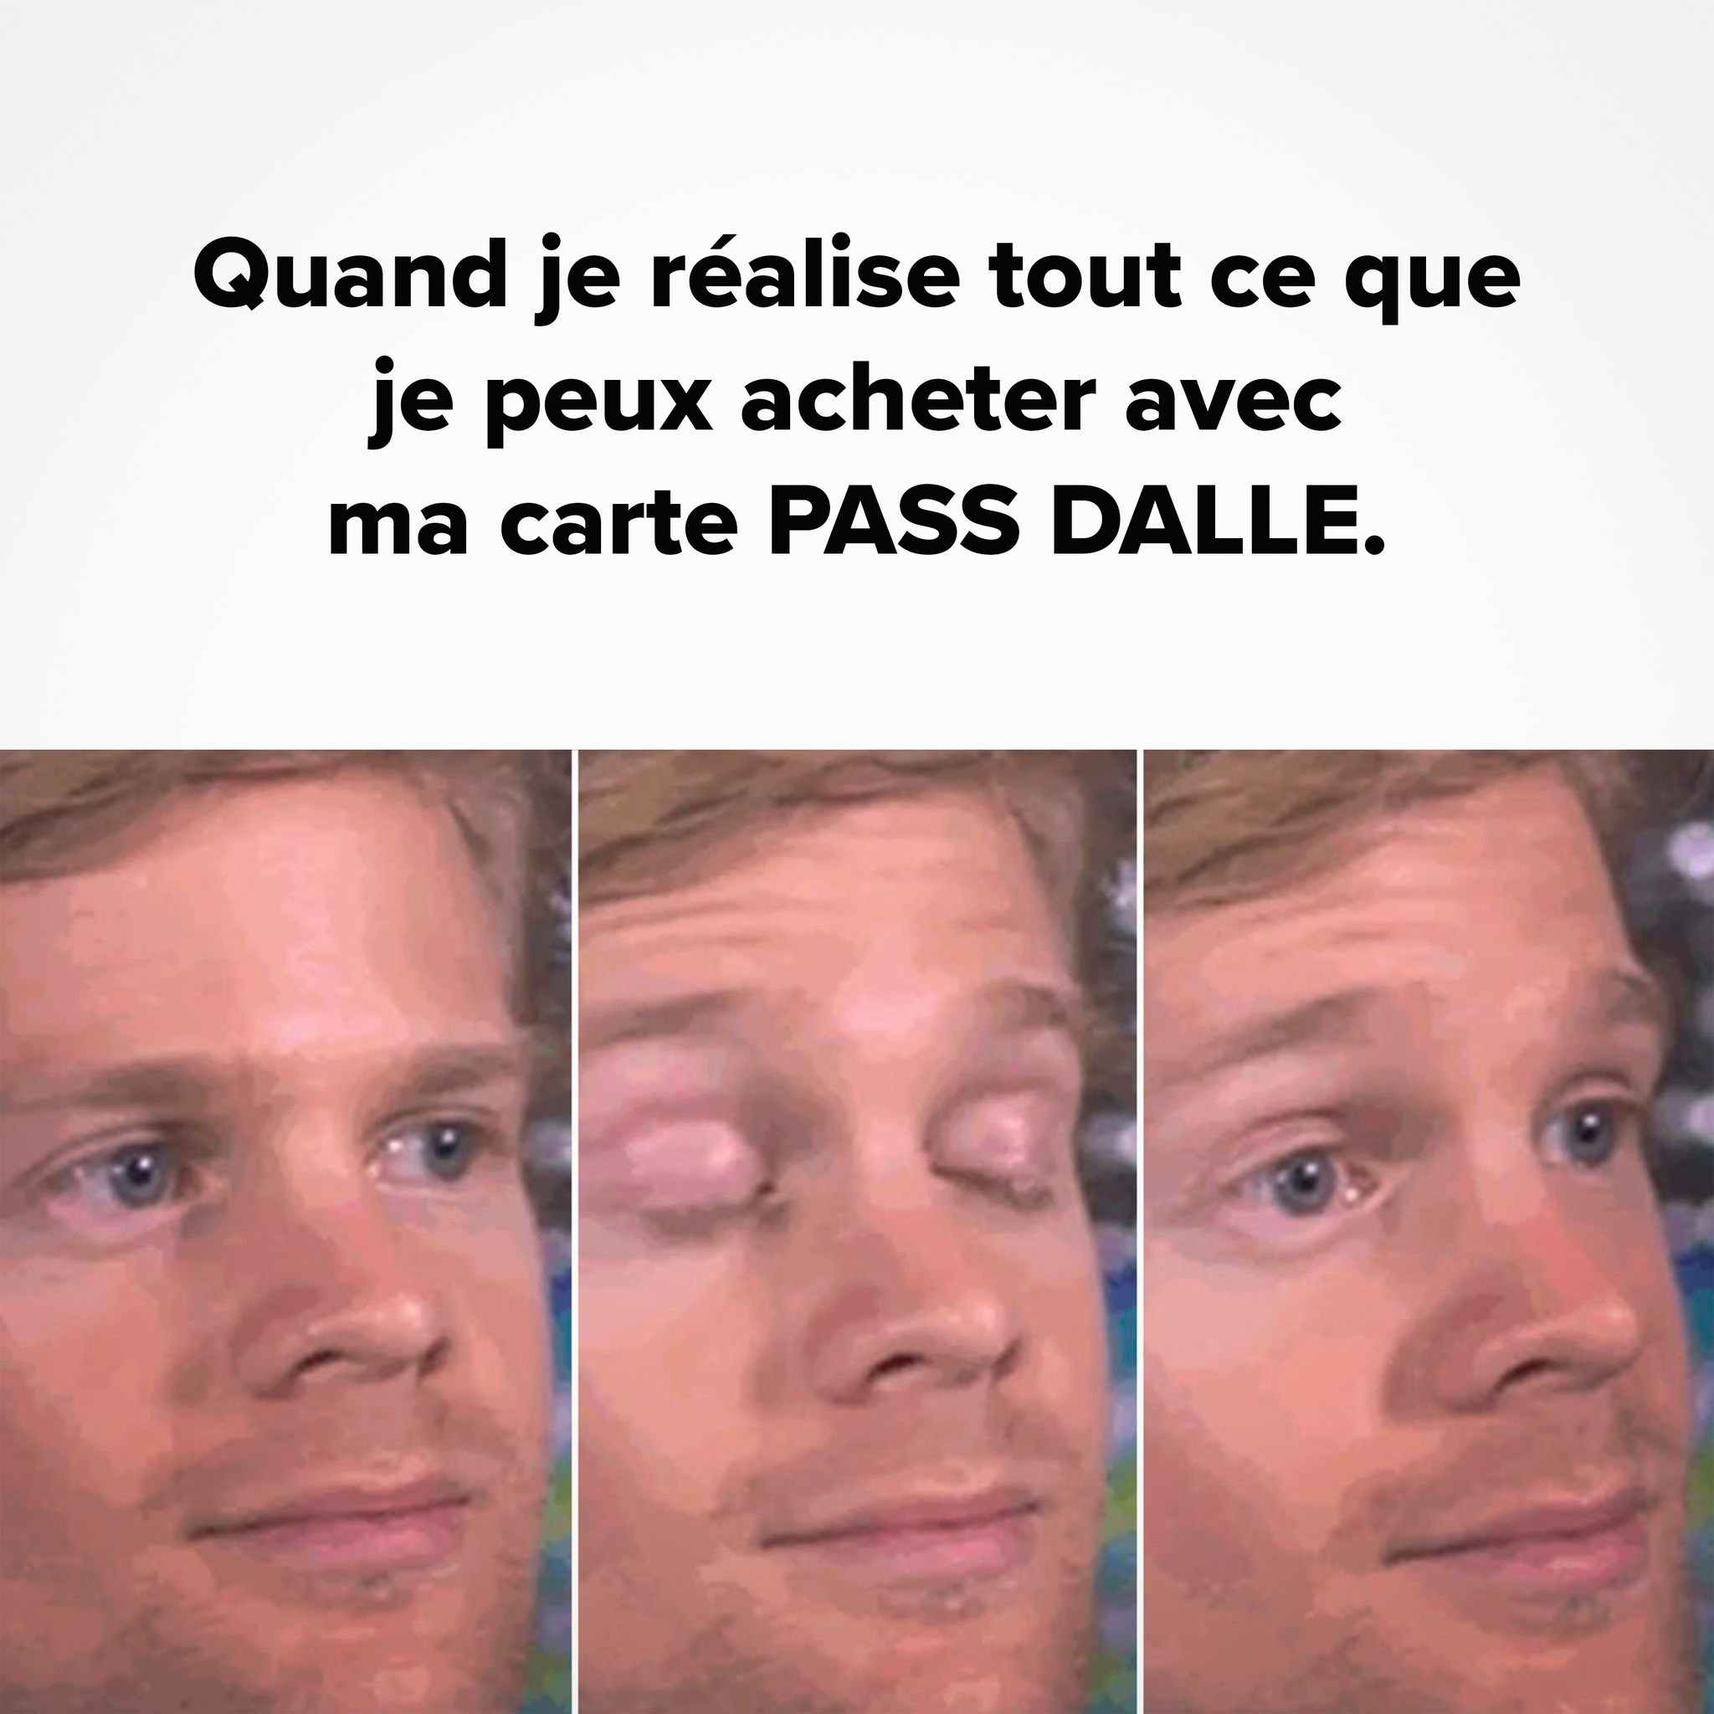

[📣 HÉ HO LES ÉTUDIANT·ES]

Tu n’as pas encore ton Pass Dalle ? Mais qu’est-ce que tu attends ?! 😱

➡️ Inscris-toi vite sur notre site et récupère ta carte pour économiser 5€ sur des paniers d’au moins 15€, remplis de bons produits

✅ C’est valable dans une centaine de points de vente en Wallonie !

Ne rate pas ça, c’est carrément le bon plan de la rentrée pour ton portefeuille 💸, pour ta santé ❤️ et pour soutenir les producteur·rices locaux·ales

📎 Inscris-toi ici https://bit.ly/3XjoZAZ

Les cartes seront octroyées dans les limites du budget

🤑 Une action soutenue par la @Wallonie.be (https://www.facebook.com/WallonieBE)

#ÉtudiantLife #Wallonie #PassDalle #BonPlan #MangerDemain #AlimentationDurable #Santé

